Медалисты - НАША ГОРДОСТЬ

Медалисты 2019-2020

Сиразетдинова Алина

Петрова Софья

Мишанкина Мария

Медалисты 2017-2018

1 | Батаршин Руфат Равилевич
2 | Батыршина Илюза Ильшатовна
3 | Белова Даниэлла Игоревна
4 | Биктимирова Регина Ильшатовна
5 | Кадушечкина Юлия Дмитриевна
6 | Машина Татьяна Владимировна
7 | Морозов Илья Константинович
8 | Сиразетдинова Лиана Венеровна
9 | Хайбуллина Ляйсан Рафильевна
10 | Балянов Вадим Николаевич
11 | Латыпова Дина Рашитовна

Медалисты 2016-2017
Васильева Дарья Игоревна
Ибрагимов Ильгиз Зульфирович
Палаев Артем Александрович
Кулагина Ирина Александровна
Юсупов Энвер Марсович
Нугаев Кирилл

Медалисты 2015-2016
Халитова Гульназ Ильдусовна
Коровников Владислав Юрьевич

Медалисты 2014-2015
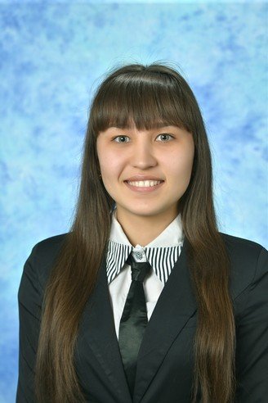  Юсупова Гульназ | 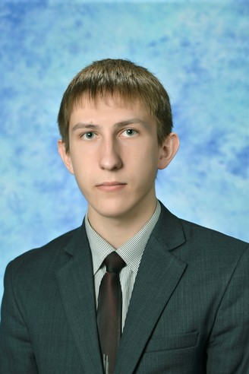  Кочетовский Денис | 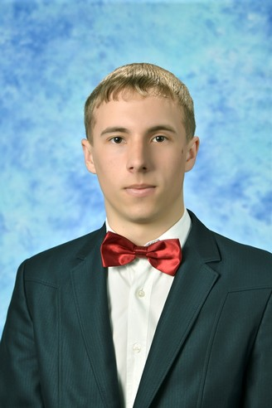  Каримов Артур
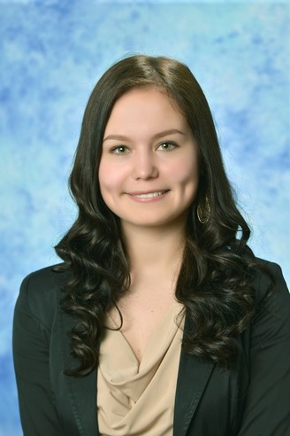  Воронова Альбина |   Земсков Иван | 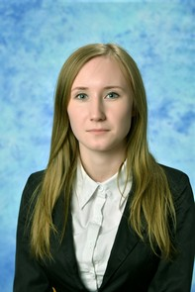  Юсупова Эльза
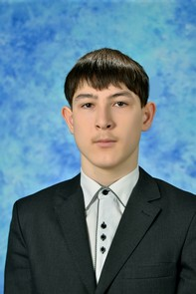  Давлетшин Артур | 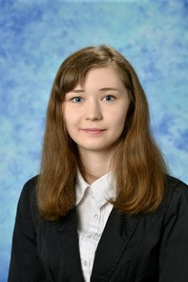  Халитова Разиля | 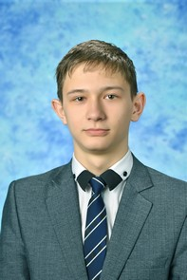  Хайбуллин Алмаз
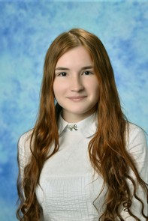
Рамазанова Регина

Медалисты 2013-2014 года
Федоров Максим   | Шлентова Мария  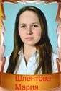 | Тырова Анастасия  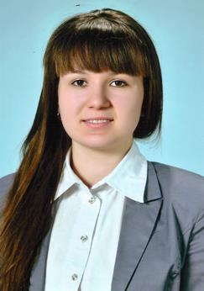 | Ишмухаметов Ильнур  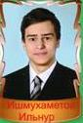
Поджидаева Ольга  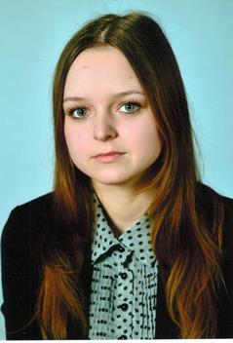 | Халитова Регина  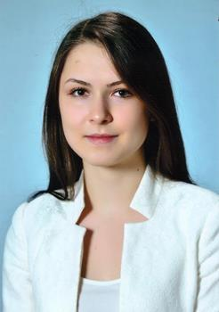 | Васильев Максим  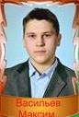 | Туктаров Денис  